COMUNICADO DE PRENSA
Würth Elektronik ofrece nuevos conectores WR-FPC sin enclavamiento para cable de cinta plana
Un ensamblaje más económico y fácil
Waldenburg (Alemania), 23 de junio de 2020 – Además de una gran selección de cables de cinta plana flexibles (FFC) y conectores ZIF (Zero Insertion Force) con enclavamiento, Würth Elektronik ofrece ahora también conectores LIF (Low Insertion Force).
Los cables de cinta plana flexibles se utilizan en pantallas LCD, conexiones de placa a placa para equipos médicos, equipos de prueba y medición, aplicaciones industriales, electrónica de consumo y otros tipos de equipos. En muchas de estas aplicaciones, el conector no necesita un mecanismo de bloqueo para las vibraciones y, ahora, Würth Elektronik ofrece una solución más económica y rápida que los conectores LIF. Este nuevo WR-FPC de montaje SMD y paso de 1 mm está disponible en versiones de 4 a 30 polos, y en formatos horizontal y vertical. Además del alojamiento de cables de cinta plana, también están destinados a ser conectores para circuitos impresos flexibles (Flexible Printed Circuit - de ahí el nombre FPC). Su corriente nominal es de 1 A y la tensión de trabajo es de 125 V. Para una buena elasticidad, bajo desgaste y baja resistencia de contacto (30 mΩ), Würth Elektronik ha elegido como material de contacto el bronce de fósforo, con una capa inferior de níquel para evitar los whiskers de estaño.
Para facilitar su uso a los equipos de desarrollo y a las empresas más pequeñas, el nuevo conector Low-Insertion-Force WR-FPC, como toda la gama de FFC/FPC, se ofrece en stock y en tiras de componentes sin cantidad mínima de pedido. También se pueden solicitar muestras gratuitas.

Imágenes disponibles
Las siguientes imágenes se encuentran disponibles para impresión y descarga en: http://www.htcm.de/kk/wuerth

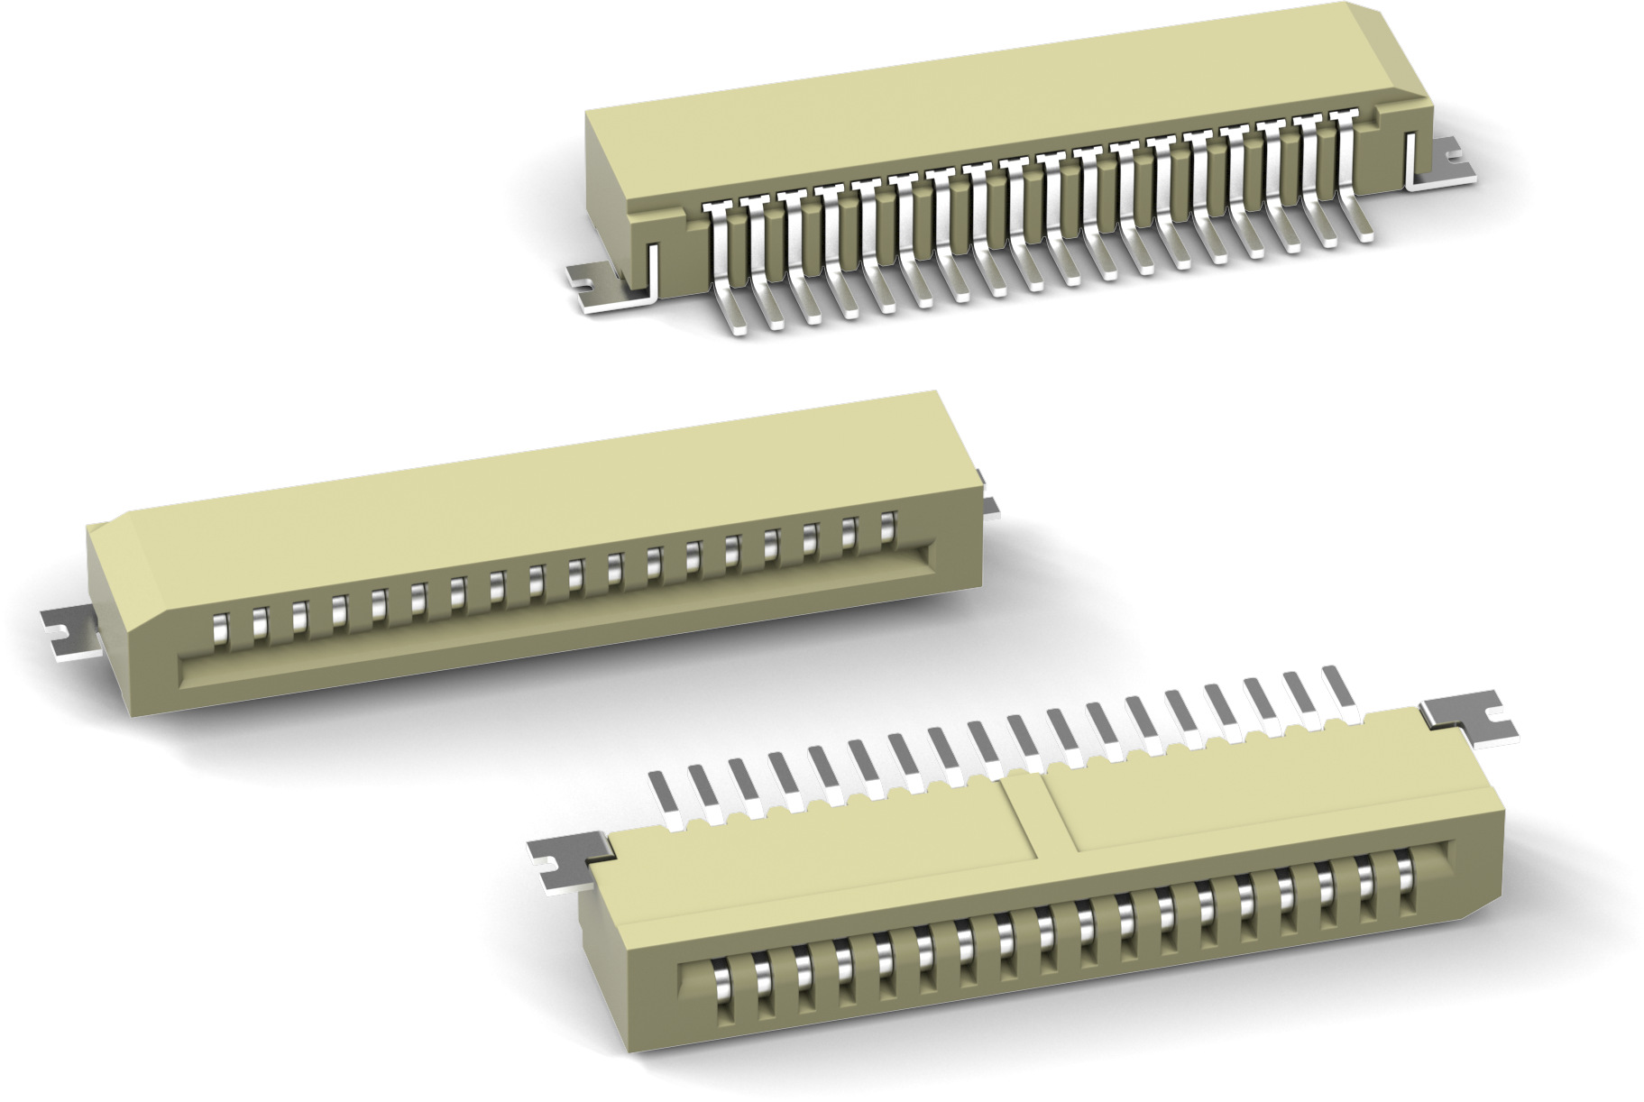
Fuente de la imagen: Würth Elektronik
WR-FPC con dirección de inserción horizontal

Acerca del Grupo Würth Elektronik eiSos
El Grupo Würth Elektronik eiSos es un fabricante de componentes electrónicos y electromecánicos para la industria electrónica y facilitador tecnológico para soluciones electrónicas orientadas al futuro. Würth Elektronik eiSos es uno de los mayores fabricantes europeos de componentes pasivos y opera en 50 países. Sus plantas de producción en Europa, Asia y América del Norte suministran productos a un creciente número de clientes en todo el mundo.
La gama de productos incluye componentes de CEM, inductores, transformadores, componentes de RF, varistores, condensadores, resistencias, cuarzos, osciladores, módulos de potencia, transferencia de potencia inalámbrica, LED, sensores, conectores, elementos para fuentes de alimentación, interruptores, pulsadores, tecnología de conexión, portafusibles, así como soluciones para la transmisión inalámbrica de datos.
La orientación de servicio única de la empresa se caracteriza por la disponibilidad de todos los componentes del catálogo desde el almacén sin una cantidad mínima de pedido, muestras gratuitas y un amplio apoyo por parte del personal técnico de ventas y herramientas de selección.
Gracias a la asociación tecnológica con el equipo de fórmula E Audi Sport ABT Schaeffler y el apoyo en la competición Formula Student, la empresa muestra su fuerza innovadora en el segmento de la eMobility (www.we-speed-up-the-future.com).
Würth Elektronik forma parte del Grupo Würth, líder del mercado mundial de la tecnología de montaje y fijación. La empresa emplea a 7300 trabajadores y generó una facturación de 822 millones de euros en 2019.
Würth Elektronik: more than you expect!
Más información en www.we-online.com

Más información:  Würth Elektronik eiSos GmbH & Co. KG  Sarah Hurst  Max-Eyth-Strasse 1  74638 Waldenburg  Alemania  Tel.: +49 7942 945-5186  Correo electrónico:  sarah.hurst@we-online.de  www.we-online.de | Contacto para la prensa:  HighTech communications GmbH  Brigitte Basilio  Brunhamstrasse 21  80339 München  Alemania  Tel.: +49 89 500778-20  Fax: +49 89 500778-77  Correo electrónico: b.basilio@htcm.de  www.htcm.de

